外文原版图书荐购

特别提醒：
- 因购置经费所限，请推荐能源、电力等学校重点学科专业类经典及前沿类图书
- 荐购人须提供真实的个人信息

操作流程：
1.点击网址http://bookshow.ctibooks.com.cn/#/login进入登录界面。也可手机扫码下列二维码直接进入登录界面。账号无并发用户限制。
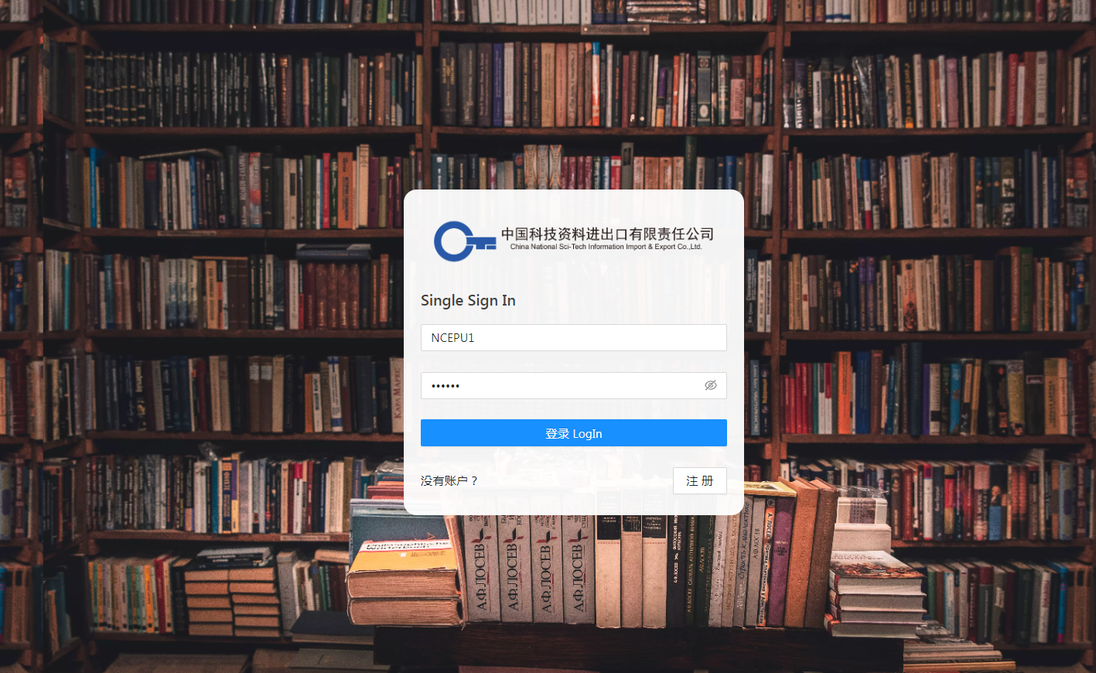
扫描二维码登录：
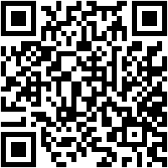
2. 输入账号：NCEPU1，密码：123456，点击登录即可跳转到线上选书界面。
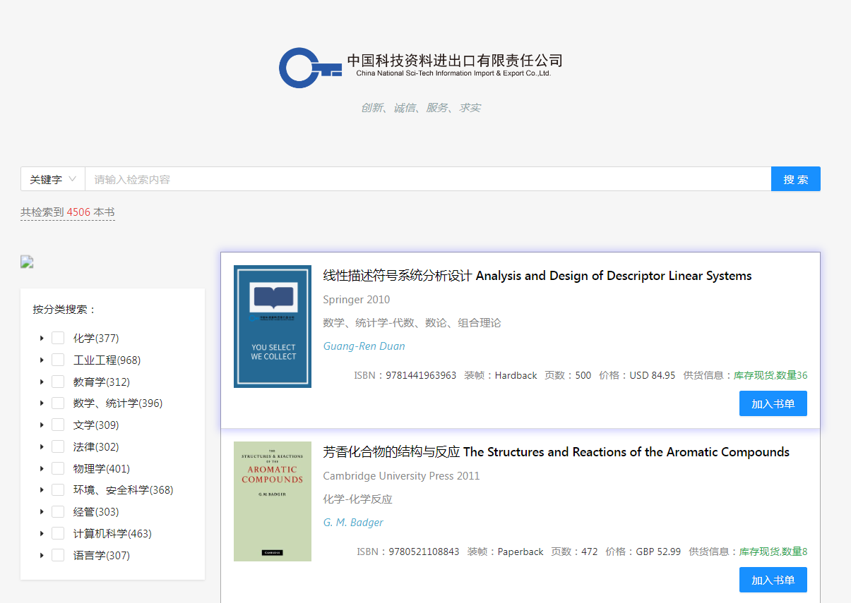
3. 进入选书界面后选择您所需图书的类别，点击进入子目录，也可通过ISBN书号、出版社、关键词等进行高级检索。

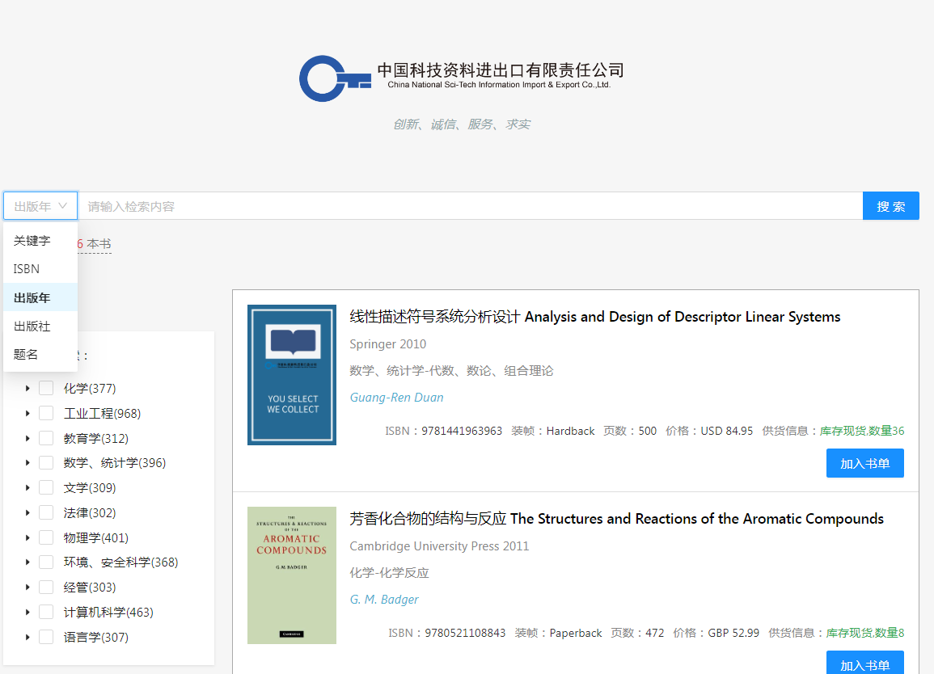
4. 点击子目录的图书类别后，会显示此类别下的图书基本信息，想要了解更多信息请点击“图书封面”或者“图书题名”。
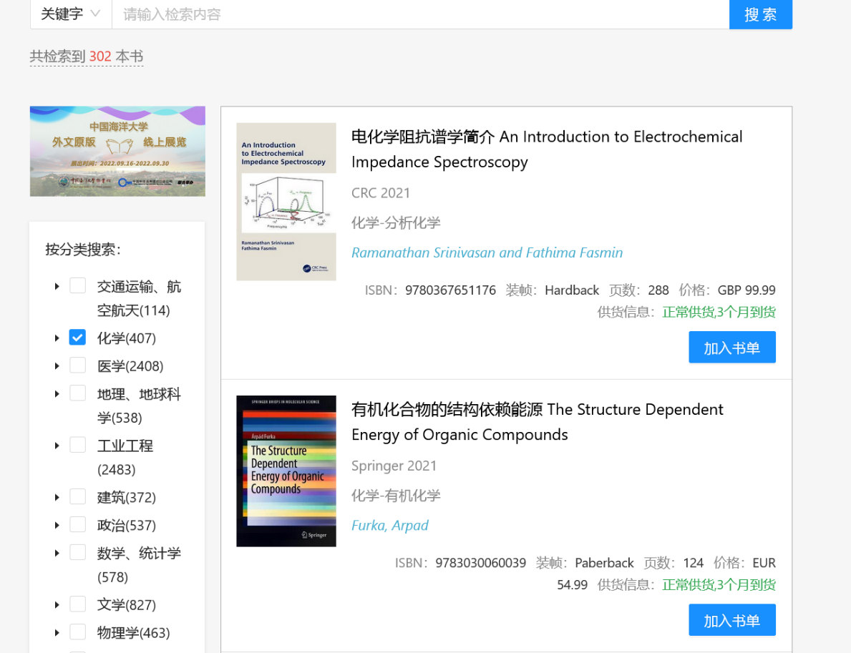
5. 点击“封面”或“题名”后展现图书内容简介等更多信息，如您感兴趣请点击“加入我的书单”。
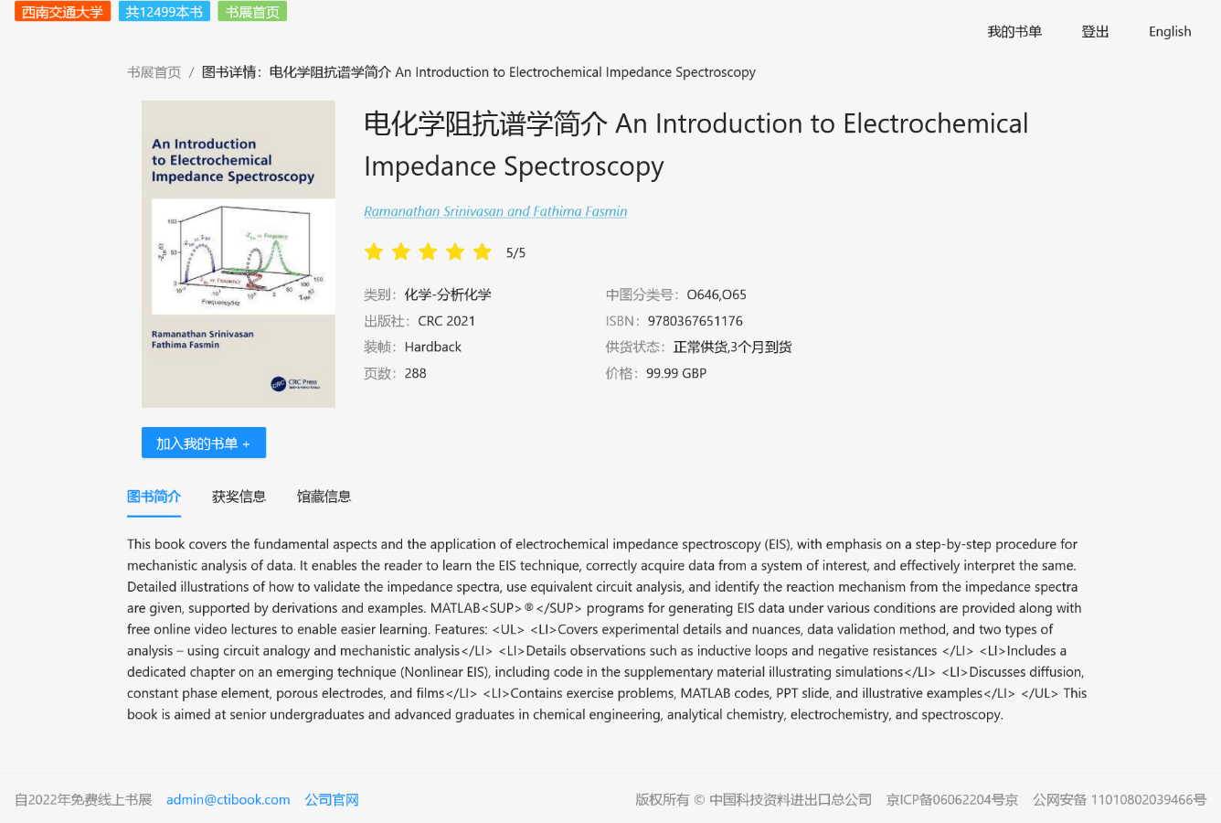

6. 待您全部选书完毕后点击菜单“我的书单”，此时选书清单内会显示您选荐的图书信息，确认完毕后点击“上传我的选书清单”。
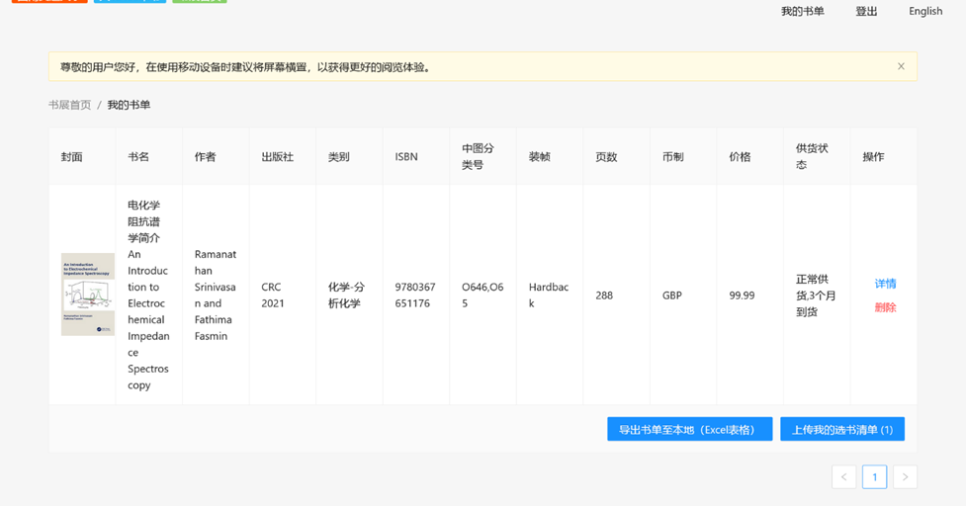
7. 输入“姓名、电话、邮箱、院系、学号、推荐理由，选择您的职业类型，如教职工或学生”，最后点击“提交书单”，线上选荐完成。
